**МИНИСТЕРСТВО НАУКИ И ВЫСШЕГО ОБРАЗОВАНИЯ РФ**

ФЕДЕРАЛЬНОЕ ГОСУДАРСТВЕННОЕ БЮДЖЕТНОЕ ОБРАЗОВАТЕЛЬНОЕ УЧРЕЖДЕНИЕ ВЫСШЕГО ОБРАЗОВАНИЯ «ЛИПЕЦКИЙ ГОСУДАРСТВЕННЫЙ ТЕХНИЧЕСКИЙ УНИВЕРСИТЕТ»

Факультет автоматизации и информатики

Кафедра автоматизированных систем управления

ЛАБОРАТОРНАЯ РАБОТА № 3

по дисциплине «Основы теории управления»

«Частотные характеристики»

Студент АС–21–1 ____________ Станиславчук С.М.

подпись, дата

Руководитель

Старший преподаватель ____________ Болдырихин О.В.

подпись, дата

Липецк 2023 г.

**Цель работы и рассматриваемые вопросы**

**Цель работы** — изучение частотных характеристик систем управления.

**Задание 1.**

Частотные характеристики системы первого порядка. Создать схему системы первого порядка. На вход системы подавать гармонические сигналы единичной амплитуды и разной частоты. Производить измерения амплитуды и сдвига фазы выходного сигнала по окончании переходного процесса. По передаточной функции получить частотные характеристики, сопоставить теоретические и экспериментальные результаты. Результаты представить в виде таблицы и графиков расчетных и экспериментальных характеристик: АФЧХ, АЧХ, ФЧХ, ЛЧХ.

**Задание 2.**

Частотные характеристики системы второго порядка. Создать схему системы второго порядка. На вход системы подавать гармонические сигналы единичной амплитуды и разной частоты. Производить измерения амплитуды и сдвига фазы выходного сигнала по окончании переходного процесса. По передаточной функции получить частотные характеристики, сопоставить теоретические и экспериментальные результаты. Результаты представить в виде таблицы и графиков расчетных и экспериментальных характеристик: АФЧХ, АЧХ, ФЧХ, ЛЧХ.

Вариант 8:

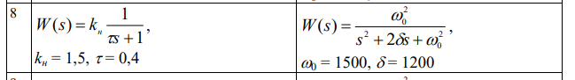

**Ход работы**

Задание 1

На рисунке 1 представлена схема для задания 1.

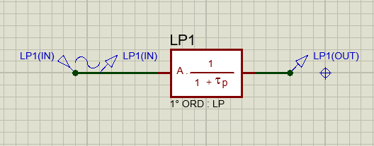

Рисунок 1 – Схема для задания 1

На вход в систему подаются гармонические сигналы единичной амплитуды и разной частоты:

$$x_{1}\left(t\right)=sinωt$$

Передаточная функция:

$$W\left(s\right)=k_{н}\frac{1}{τs+1}, k_{н}=1,5; τ=0,4$$

Для фильтра нижних частот частотная передаточная функция или амплитудно-фазовая частотная характеристика (АФЧХ) будет выглядеть следующим образом:

$$h\left(t\right)=L^{-1}\left\{\frac{1}{s}*W\left(s\right)\right\}=L^{-1}\left\{\frac{1}{s}*k_{н}\frac{1}{τs+1}\right\}=\frac{k_{н}}{τ}L^{-1}\left\{\frac{1}{s(s+\frac{1}{τ})}\right\}=k_{н}\left(1-e^{-\frac{t}{τ}}\right)=1,5\left(1-e^{-\frac{t}{0,4}}\right)$$

$$w\left(t\right)=\frac{dh(t)}{dt}=\frac{15}{4e^{5t/2}}$$

$$W\left(iω\right)=\int_{0}^{∞}{w\left(t\right)e^{-iωt}dt=\int_{0}^{∞}{\frac{15}{4e^{5t/2}}e^{-iωt}dt=\frac{75}{50+2ω^{2}}-i\frac{15ω}{50+2ω^{2}}}}$$

Модуль АФЧХ – амплитудная частотная характеристика (АЧХ) будет выглядеть следующим образом:

Аргумент АФЧХ – фазовая частотная характеристика (ФЧХ) будет выглядеть следующим образом:

$$φ\left(ω\right)=argW\left(iω\right)=arctg\left(\frac{\frac{15ω}{50+2ω^{2}}}{\frac{75}{50+2ω^{2}}}\right)=arctg(\frac{ω}{5})$$

Логарифмическая амплитудная частотная характеристика (ЛЧХ) будет выглядеть следующим образом:

$$L\left(ω\right)=20lgA\left(ω\right)=20\lg\left(\frac{15}{2\sqrt{25+ω^{2}}}\right)=17.5-10lg⁡(25+ω^{2})$$

В таблице 1 представлены измеренные и расчетные значения.

Таблица 1 - Измеренные и расчетные значения для первого задания

|  |  |  |  |  |
| --- | --- | --- | --- | --- |
| Частота входного сигнала ω, рад/с | Измеренное значение усиления амплитуды Aи(ω) | Рассчитанное значение усиления амплитуды Aр(ω) | Измеренное значение сдвига фазы ϕи(ω), рад | Рассчитанное значение сдвига фазы ϕр(ω), рад |
| 6,2831853 | -0.59368 | -0,59291 | 0,0628 | 0,06274937 |
| 12,5663706 | -5.12159 | -5,12123 | 0,12515 | 0,12500844 |
| 18,8495559 | -8.30094 | -8,3001 | 0,18526 | 0,18630952 |
| 25,1327412 | -10.6725 | -10,6721 | 0,24635 | 0,2462276 |
| 31,4159265 | -12.5509 | -12,5504 | 0,30257 | 0,3043958 |
| 37,6991118 | -14.1013 | -14,1011 | 0,36045 | 0,36051516 |
| 43,9822971 | -15.4205 | -15,4201 | 0,41236 | 0,41435855 |
| 50,2654824 | -16.567 | -16,5669 | 0,46597 | 0,46576921 |
| 56,5486677 | -17.5819 | -17,581 | 0,51366 | 0,51465538 |
| 62,831853 | -18.49 | -18,4898 | 0,56104 | 0,56098212 |
| 69,1150383 | -19.3135 | -19,3129 | 0,60496 | 0,6047619 |
| 75,3982236 | -20.0658 | -20,065 | 0,64602 | 0,64604487 |
| 81,6814089 | -20.7581 | -20,7575 | 0,68505 | 0,68490968 |
| 87,9645942 | -21.3991 | -21,3989 | 0,72156 | 0,72145528 |

На рисунке 2 представлен график АФЧХ – амплитудно-фазовой частотной характеристики.

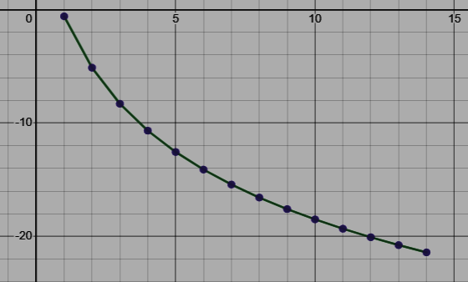

Рисунок 2 - График АФЧХ – амплитудно-фазовой частотной характеристики

На рисунке 3 представлен график ЛЧХ – логарифмическая амплитудная частотная характеристика.

Рисунок 3 - График ЛЧХ – логарифмической амплитудной частотной характеристики

На рисунке 4 представлен график АЧХ – амплитудная частотная характеристика.

Рисунок 4 - График АЧХ – амплитудная частотная характеристика

На рисунке 5 представлен график ФЧХ – фазовая частотная характеристика.

Рисунок 5 - График ФЧХ – фазовая частотная характеристика

Задание 2.

На рисунке 6 изображена схема для второго задания.

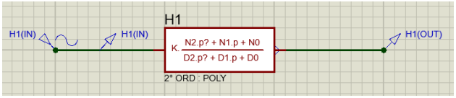

Рисунок 6 - Схема для второго задания

На вход в систему подаются гармонические сигналы единичной амплитуды и разной частоты:

$$x_{1}(t) = sinwt$$

Передаточная функция:

$$W\left(s\right)=\frac{w_{0}^{2}}{s^{2}+2бs+w_{0}^{2}}, w_{0} =1500, б=1200$$

Амплитудно-фазовая частотная характеристика (АФЧХ) будет выглядеть следующим образом:

$$W(s)=\frac{w_{0}^{2}}{{(iw)}^{2}+2бiw+w_{0}^{2}}=\frac{w_{0}^{2}}{{-w}^{2}+2бiw+w_{0}^{2}}=\frac{-w_{0}^{2}(w^{2}+2бiw+w_{0}^{2})}{(w^{2}-2бiw+w_{0}^{2})(w^{2}+2бiw+w_{0}^{2})}$$

$$=\frac{-w_{0}^{2}w^{2}-2ww_{0}^{2}бi+w_{0}^{4}}{w^{4}-2w^{2}w_{0}^{2} + w_{0}^{4}+4w^{2}б^{2}}=$$

$$=\frac{-w_{0}^{2}w^{2}+w_{0}^{4}}{w^{4}-2w^{2}w_{0}^{2} + w_{0}^{4}+4w^{2}б^{2}}+i\frac{-2ww_{0}^{2}б}{w^{4}-2w^{2}w_{0}^{2} + w_{0}^{4}+4w^{2}б^{2}}=$$

$$=\frac{-2250000w_{}^{2}+5.0625*{10}^{12}}{w^{4}-4.5*{{10}^{6}*w}^{2} + 5.0625*{10}^{12}+4*1.44*{10}^{6}*w^{2}}+i\frac{-54*{10}^{8}w}{w^{4}-4.5*{{10}^{6}*w}^{2} + 5.0625*{10}^{12}+1.44*{10}^{6}*w^{2}}$$

Модуль АФЧХ – амплитудная частотная характеристика (АЧХ) будет выглядеть следующим образом:

Аргумент АФЧХ – фазовая частотная характеристика (ФЧХ) будет выглядеть следующим образом:

$$φ(ω) = argW(iω) = arctg\left(\frac{\frac{-2ww_{0}^{2}б}{w^{4}-2w^{2}w_{0}^{2} + w_{0}^{4}+4w^{2}б^{2}}}{\frac{-w_{0}^{2}w^{2}+w_{0}^{4}}{w^{4}-2w^{2}w_{0}^{2} + w_{0}^{4}+4w^{2}б^{2}}}\right)=$$

$$=arctg\left(-\frac{2ωб}{-ω^{2}+ω_{0}^{2}}\right)=arctg\left(-\frac{2400ω}{-ω^{2}+2.25*{10}^{6}}\right)$$

Логарифмическая амплитудная частотная характеристика (ЛЧХ) будет выглядеть следующим образом:

𝐿(𝜔) = 20𝑙𝑔𝐴(𝜔) = $20lg\left(\frac{ω_{0}^{2}}{\sqrt{ω^{4}-2ω^{2}ω_{0}^{2}+ω_{0}^{4}+4ω^{2}б^{2}}}\right)=$

$$=40 lg(ω_{0})-10 lg( ω^{4}-2ω^{2}ω_{0}^{2}+ω_{0}^{4}+4ω^{2}б^{2} )=$$

$$=40 lg(1500)-10 lg( ω^{4}-4.5*{10}^{6}ω^{2}+5.0625*{10}^{12}+4*1.44*{10}^{6}*w^{2})$$

В таблице 2 представлены измеренные и расчетные значения.

Таблица 2 - Измеренные и расчетные значения для второго задания

|  |  |  |  |  |
| --- | --- | --- | --- | --- |
| Частота  входного  сигнала 𝜔,  рад/с | Измеренное  значение  усиления  амплитуды  Aи(𝜔) | Рассчитанное значение усиления амплитуды Aр(𝜔) | Измеренное значение сдвига фазы 𝜔и(𝜔), рад | Рассчитанное значение сдвига фазы 𝜔р(𝜔), рад |
| 0,3142 | 0,99999897 | 0,9999987507 | -0,001736 | -0,001746 |
| 0,6283 | 0,99999889 | 0,9999950046 | -0,003486 | -0,003491 |
| 0,9425 | 0,99999875 | 0,9999887593 | -0,005241 | -0,005236 |
| 1,2566 | 0,99999856 | 0,9999800189 | -0,006971 | -0,006981 |
| 1,5708 | 0,99999831 | 0,999968778 | -0,008721 | -0,008726 |
| 1,885 | 0,99999801 | 0,9999550393 | -0,010477 | -0,010472 |
| 2,1991 | 0,99999765 | 0,9999388087 | -0,012206 | -0,012216 |
| 2,5133 | 0,99999723 | 0,9999200762 | -0,013957 | -0,013962 |
| 2,8274 | 0,99999676 | 0,999898854 | -0,015696 | -0,015706 |
| 3,1416 | 0,99999624 | 0,9998751293 | -0,017446 | -0,017451 |
| 3,4558 | 0,99999566 | 0,9998489088 | -0,019201 | -0,019196 |
| 3,7699 | 0,99999502 | 0,9998202027 | -0,0060217 | -0,020940 |
| 4,0841 | 0,99999433 | 0,9997889933 | -0,0065244 | -0,022685 |
| 4,3982 | 0,99999358 | 0,9997553012 | -0,0070269 | -0,024428 |
| 4,7124 | 0,99999278 | 0,9997191056 | -0,0075295 | -0,026172 |

На рисунке 7 представлен график АФЧХ – амплитудно-фазовой частотной характеристики.

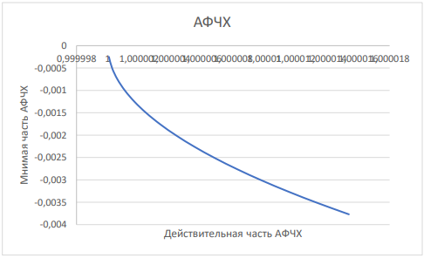

Рисунок 7 - График АФЧХ

На рисунке 8 представлен график ЛЧХ – логарифмическая амплитудная частотная характеристика.

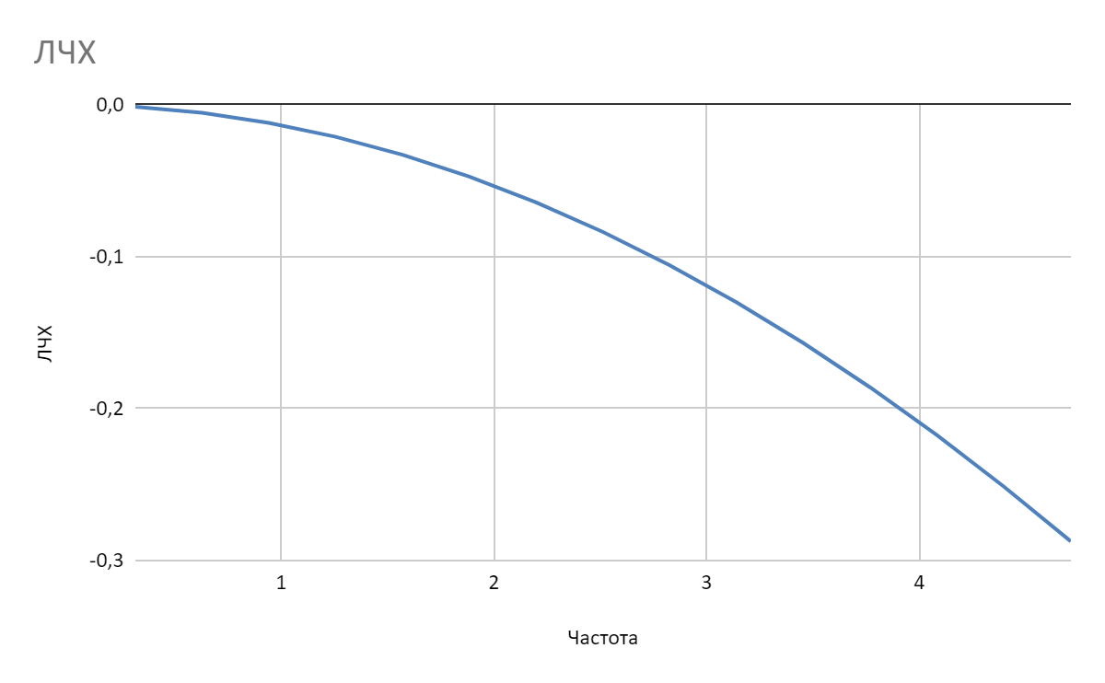

Рисунок 8 - График ЛЧХ

На рисунке 9 представлен график АЧХ – амплитудная частотная характеристика.

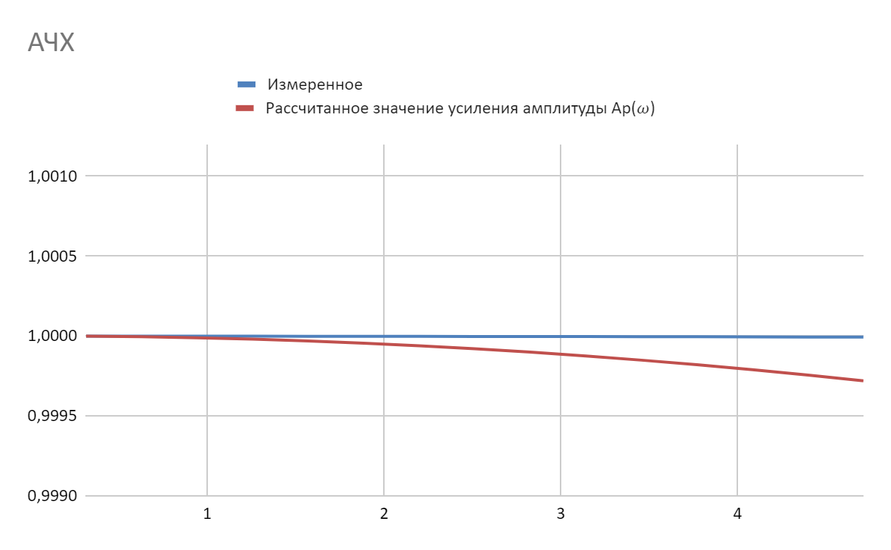

Рисунок 9 - График АЧХ

На рисунке 10 представлен график ФЧХ – фазовая частотная характеристика.

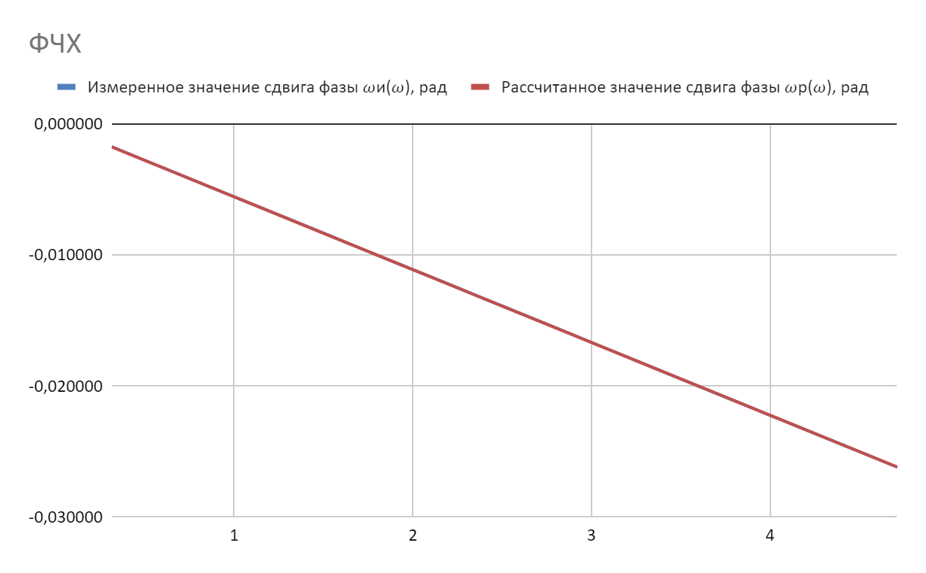

Рисунок 10 - График ФЧХ

Вывод:

Таким образом, при выполнении данной лабораторной работы мы установили, что при гармоническом воздействии в устойчивых системах после окончания переходного процесса выходная величина также изменяется по гармоническому закону, но с другими амплитудой и фазой, отношение амплитуд выходной и выходной величин равно модулю, сдвиг фазы равен аргументу частотной передаточной функции, АФЧХ –комплексная величина и включает мнимую и действительную часть, АЧХ показывает изменение отношения амплитуд, ФЧХ – сдвиг фазы выходной величины относительно входной в зависимости от частоты входного гармонического воздействия, ЛЧХ – представление частотного отклика линейной системы